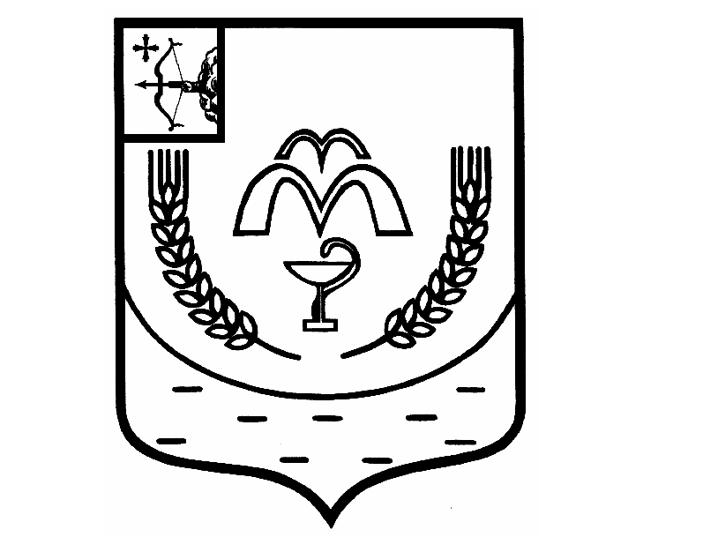

КУМЕНСКАЯ РАЙОННАЯ ДУМА
ПЯТОГО СОЗЫВА
РЕШЕНИЕ

от 24.04.2018 № 14/111
пгт Кумены

Об использовании изображения герба Куменского района

В соответствии со статьей 23 Устава муниципального образования Куменский муниципальный район Кировской области, п. 6 Положения о гербе Куменского района Куменская районная Дума РЕШИЛА:
- Разрешить использование изображения герба Куменского района на логотипе районной газеты «Куменские вести».
2. Настоящее решение вступает в силу со дня его подписания.

Председатель
Куменской районной Думы А.Г. Леушин

Глава Куменского района А.А.Рылов

